artes
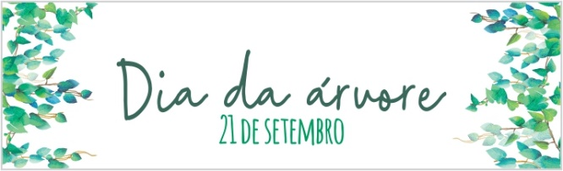

Você sabia que a fotografia é uma forma artística? Fotografia é desenhar com luz. Sem luz, não há fotografia.
Engana-se quem acha que para se fotografar é preciso apenas apertar o botão de uma máquina fotográfica ou de um celular. A verdadeira fotografia vai muito além de um clique, ela é o registro de um momento, de uma cena escolhida pelo olhar do observador.
Na fotografia é possível congelar um movimento, analisá-lo em seus detalhes e guardá-lo por muito tempo.
Para comemorar este dia, dia da árvore, apresento-lhes a fotógrafa americana Beth Moon que levou 14 anos para realizar seu trabalho e que no final acabou se transformando em um livro.
Beth viajou por todo o mundo e fotografou as mais raras, antigas e grandiosas árvores do planeta. São séculos e mais séculos de significados em cada uma de suas fotos, que contam também a própria história do planeta através de cada árvore. Observe e aprecie abaixo algumas de suas fotos.
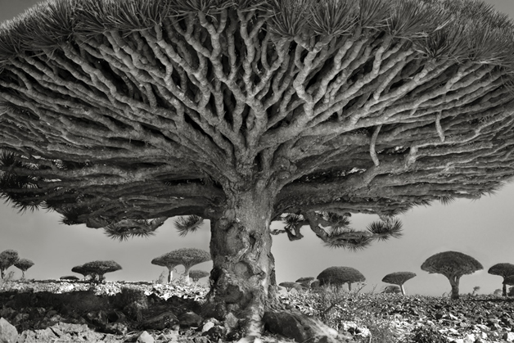

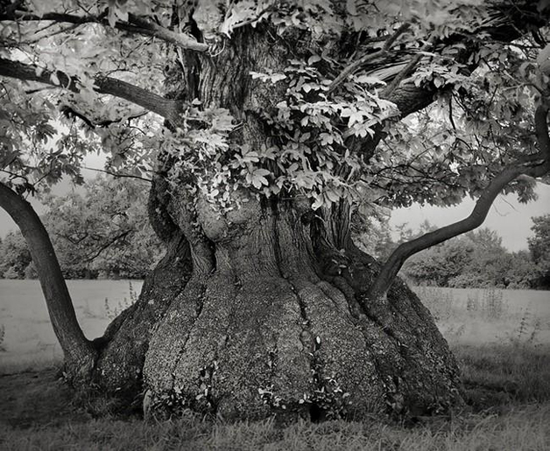

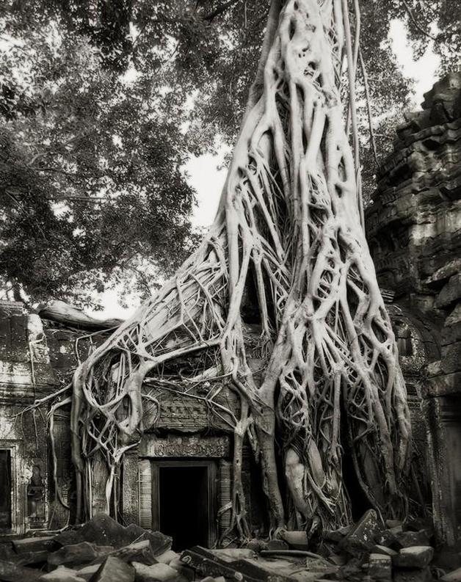
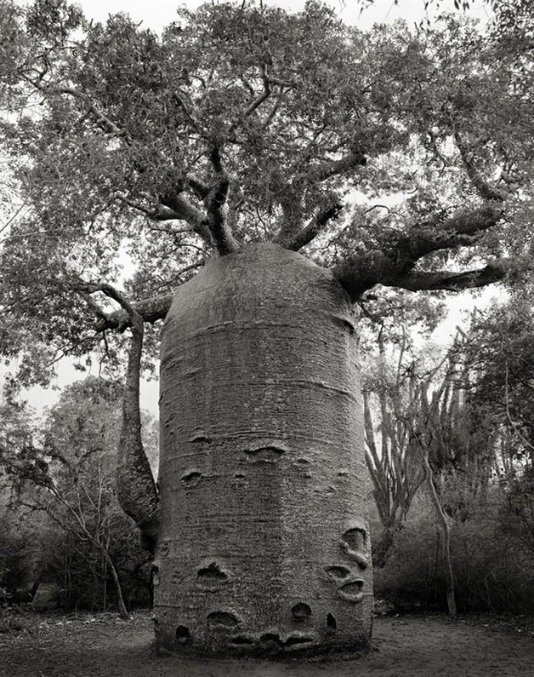
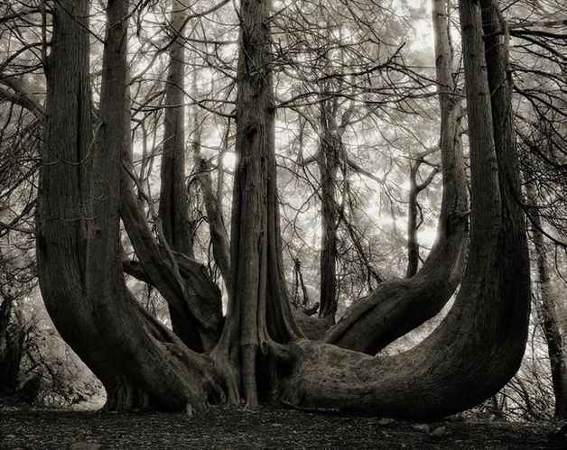
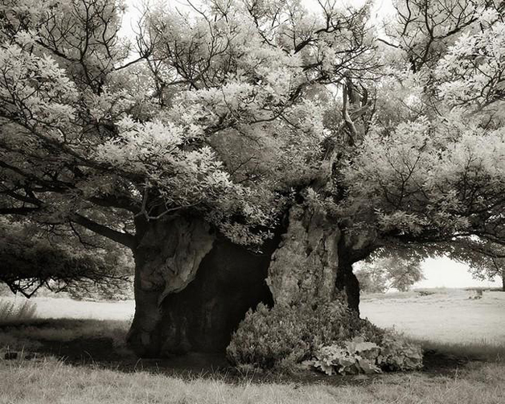

Fonte: https://www.hypeness.com.br/2017/09/a-fotografa-americana-que-passou-14-anos-fotografando-as-arvores-mais-antigas-do-mundo/
E em um passe de mágica você se tornou artista! Vamos fotografar?

Peça ajuda para um adulto e tente fotografar pelo menos uma árvore que fique perto de sua casa, no seu condomínio, no jardim ou até mesmo uma que você veja pela janela.
Tente descobrir o nome da árvore. Depois, envie no grupo a foto tirada por você juntamente com o nome dela, para que os demais amigos possam conhecer e apreciar sua forma artística.
Caso você não saiba o nome da árvore, envie a foto no grupo e escreva que não sabe o nome da árvore, pois assim os amigos poderão te ajudar a descobrir.
Lembre-se que uma fotografia boa é aquela em que se consegue expressar as emoções e detalhes presentes em um momento. E para isso é preciso que o fotógrafo observe os detalhes e dê o clique no momento oportuno.
Mãos à obra artistas! Bom trabalho!

